**Bài 2 : AN TOÀN LAO ĐỘNG TRONG GD NGHỀ ĐIỆN DÂN DỤNG**

**I/** **Nguyên nhân gây tai nạn lao động trong nghề điện dân dụng***.*

1. ***Tai nạn điện.***

- **Không cắt điện trước khi sửa chữa**

- **Vô ý chạm vào bộ phận mang điện.**

- **Đồ dùng điện bị rò rỉ điện** (do sử dụng các đồ dùng điện có vỏ bọc bằng kim loại như quạt bàn là, bếp điện, nồi cơm điện, tủ lạnh vv...bị hư hỏng bộ phận cách điện để điện truyền ra vỏ).

- **Do phóng hồ quang điện** (Vi phạm khoảng cách an toàn lưới điện cao áp và trạm biến áp vv...)

- **Do điện áp bước** (Đến gần những nơi dây điện đứt xuống đất).

2. ***Các nguyên nhân khác***

- Do phải làm việc trên cao

- Do công việc lắp đặt điện còn phải thực hiện một số công việc cơ khí như khoan, đục vv...

**II**/ **Một số biện pháp an toàn lao động trong nghề điện dân dụng .**

1. ***Các biện pháp chủ động phòng tránh tai nạn điện.***

**- Phải che chắn, đảm bảo khoảng cách an toàn với các thiết bị điện**.

- **Đảm bảo tốt cách điện** **các thiết bị điện**.

- **Sử dụng điện áp thấp, MBA cách li**

- **Sử dụng những biển báo tín hiệu nguy hiểm**.

- **Sử dụng các phương tiện phòng hộ an toàn.**

**- Nối đất bảo vệ .**

- **Nối trung tính bảo vệ .**

**- Nối đẳng thế .**

**2**. ***Thực hiện an toàn lao động trong phòng thực hành hoặc phân xưởng sản xuất.***

**a) *Phòng thực hành hoặc phân xưởng sản xuất phải đạt tiêu chuẩn an toàn lao động***

- Nơi làm việc có đủ ánh sáng

- Chỗ làm việc đảm bảo sạch sẽ, thông thoáng.

- Có chuẩn bị sẵn cho các trường hợp cấp cứu.

**b) *Mặc quần áo và sử dụng dụng cụ bảo hộ lao động khi làm việc****.*

Dụng cụ bảo hộ lao động khi làm việc: quần áo, mũ, mặt nạ, gang tay, ủng giày.

**c) *Thực hiện các nguyên tắc an toàn lao động****.*

- Luôn cẩn thận khi l làm việc với mạng điện.

- Hiểu rõ quy trình trước khi làm việc.

- Cắt cầu giao điện trước khi thực hiên trong việc sửa chữa.

- Trước khi làm việc tháo bỏ đồng hồ, đồ nữ trang.

- Sử dụng các dụng cụ lao động(kìm,tua vít,cờ lê) đúng tiêu chuẩn ()

- Trong trường hợp phải thao tác khi có điện cần phải thận trọng và sử dụng các vật lót cách điện (thảm cao su, ghế gỗ khô )

**3*. Nối đất bảo vệ***

TCVN 3144-79 quy định các cấp bảo vệ của các thiết bị điện theo 3 cấp sau:

- Cấp III gồm những thiết bị làm việc với điện áp nhỏ hơn hoặc bằng 50v .

- Cấp II gồm những sản phẩm có cách điện tăng cường thêm VD như các đồ dùng điện gia dụng xách tay hay khí cụ cầm tay.

- Cấp I và OI gồm các thiết bị cần nối đất bảo vệ và nối trung tính bảo vệ.

***Cách thực hiện***: Dùng dây dẫn đúng tiêu chuẩn, một đầu bắt bu lông thật chặt vào vỏ kim loại của thiết bị, đầu kia hàn vào cọc nối đất. ( Dây dẫn phải có điện trở càng nhỏ , càng tốt )

***Tác dụng bảo vệ***: Giả sử vỏ của thiết bị điện, khi người tay trần chạm vào,dòng điện từ vỏ sẽ theo hai đường truyền xuống đất: qua người và qua dây nối đất. Vì điện trở thân người lớn hơn điện trở dây nối đất hàng ngàn,hàng vạn lần nên dòng điện In đi qua thân người sẽ rất nhỏ không gây nguy hiểm cho người.

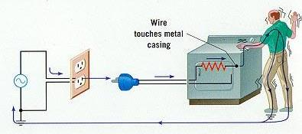

**III/ Các mức độ nguy hiểm của tai nạn điện :**

**1/ Điện giật tác động con người như thế nào ?**

* Tê liệt hệ thần kinh trung ương .
* Gây hiện tượng co cơ .
* Rối loạn tim mạch .
* Hệ hô hấp ngưng trệ .

**2/ Mức độ nguy hiểm khi dòng điện đi qua cơ thể phu thuộc vào các yếu tố nào ?**

* Đường đi dòng điện vào cơ thể người .
* Thời gian dòng điện vào cơ thể người .
* Cường độ dòng điện lớn hay nhỏ .
* Tần số dòng điện .
* Điện trở người .

**IV/ Cấp cứu người bị điện giật :**

* Lập tức cắt ngay cầu dao điện ở nơi gần nhất ( mạng điện hạ thế ) .
* Dùng vật cách điện kéo người bị nạn ra khỏi khu vực mang điện .
* Nếu nạn nhân bị mê man , khó thở , phải hô hấp nhân tạo .

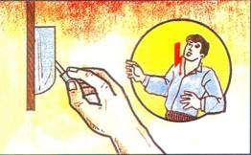 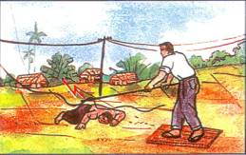

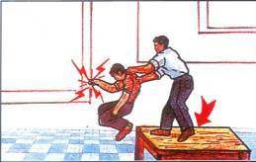

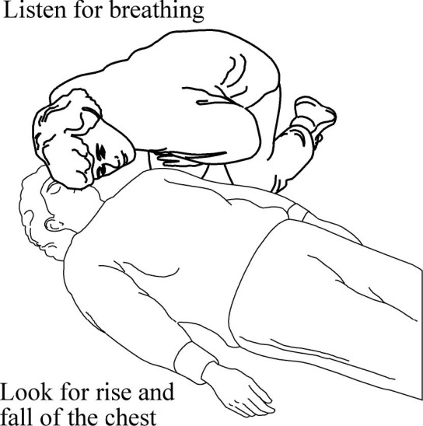 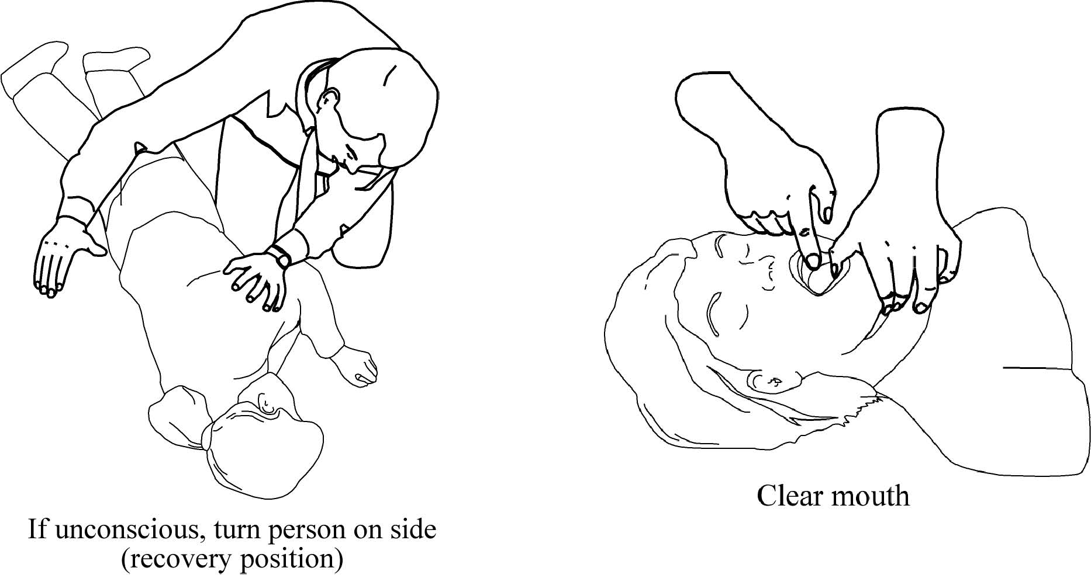

**V/ Một số câu hỏi trắc nghiệm ôn :**

|  |
| --- |
| **1. Yêu cầu về kỹ năng của nghề điện dân dụng là phải có những kỹ năng cần thiết như :**  A. Sửa chữa thiết bị điện, sửa chữa và lắp đặt máy biến áp.  B. Sửa chữa động cơ, máy biến áp, đồ dùng điện.  C. Sửa chữa thiết bị điện, đo điện, sửa chữa và lắp đặt mạng điện.  D. Sửa chữa thiết bị điện, sửa chữa và lắp đặt mạng điện. |
| **2. Đối tượng lao động của nghề điện dân dụng bao gồm :**  A. Nguồn điện, mạng điện, thiết bị điện, khí cụ điện.  B. Dụng cụ cơ khí, bản vẽ, nguồn điện.  C. Vật liệu kỹ thuật điện, nguồn điện, bản vẽ.  D. Đường dây truyền tải và mạng điện, dụng cụ cơ khí, đồ dùng bảo hộ lao động. |

**3. Mạng điện sinh hoạt cung cấp cho các hộ tiêu thụ ở nước ta phổ biến là :**

A. Mạng điện 1 pha với điện áp pha định mức là 220V

B. Mạng điện 1 pha với điện áp pha định mức là 127V

C. Mạng điện 3 pha với điện áp dây định mức là 220V

D. Mạng điện 3 pha với điện áp pha định mức là 380V

|  |
| --- |
| **4. Biện pháp đầu tiên khi xử lý khi người bị điện giật là:**  A. Chuyển nạn nhân đến cơ sở y tế gần nhất  B. Giải thoát nạn nhân ra khỏi nguồn điện  C. Báo cho cơ sở y tế gần nhất đến cấp cứu  D. Hô hấp nhân tạo cho nạn nhân |
| **5. Để giải thoát nạn nhân bị điện giật do điện áp cao, ta phải :**  A. Báo cho bộ phận quản lý điện cắt điện trước. Sau đó mới đến gần nạn nhân và sơ cứu.  B. Báo cho cơ sở y tế đến sơ cứu nạn nhân.  C. Cắt cầu dao, cầu chì gần nhất để cắt điện. Sau đó mới đến gần nạn nhân và sơ cứu.  D. Dùng găng tay cách điện kéo nạn nhân ra khỏi khu vực có điện. Sau đó mới sơ cứu nạn nhân. |
| **6. Đường dây dẫn điện có chức năng :**  A. Truyền tải điện năng từ nhà máy đến nơi tiêu thụ  B. Biến đổi các dạng năng lượng thành điện năng  C. Biến đổi điện thành nhiệt năng  D. Hiệu suất phát quang |
| **7. Dòng điện xoay chiều 50-60Hz qua người là bao nhiêu thì bắt đầu có cảm giác bị điện giật :**  A. 0,6 – 1,5mA B. 0,6 – 1,5A C. 0,1 – 0,15mA D. 6 – 15mA |
| **8. Khi bị điện giật, có cùng 1 điện áp như nhau thì nguồn điện nào nguy hiểm hơn:**  A. Nguồn điện một chiều.  B. Nguồn điện một chiều và xoay chiều nguy hiểm như nhau.  C. Nguồn điện xoay chiều.  D. Nguồn điện từ acquy. |
| **9. Mức độ nguy hiểm của tai nạn điện phụ thuộc vào các yếu tố nào:**  A. Cường độ dòng điện chạy qua cơ thể, thời gian dòng điện qua cơ thể.  B. Đường đi của dòng điện trên dây dẫn, cường độ dòng điện chạy qua cơ thể, thời gian dòng điện qua cơ thể.  C. Cường độ dòng điện chạy qua cơ thể, thời gian dòng điện qua cơ thể, đường đi của dòng điện qua cơ thể.  D. Cường độ dòng điện chạy qua cơ thể, thời gian dòng điện qua cơ thể, đường đi của dòng điện trên dây dẫn. |
| **10. Nguyên nhân bị điện giật do tiếp xúc với các dụng cụ điện bị hỏng cách điện là:**  A. Phóng điện. C. Điện áp bước.  B. Chạm vào vật mang điện. D. Hồ quang điện. |
| **11. Nối đất bảo vệ được áp dụng trong mạng điện:**  A. Có dây trung tính cách ly. C. Có dây trung tính nối đất.  B. Mạng 3 pha đấu sao. D. Mạng 3 pha đấu tam giác. |
| **12.Tác dụng bảo vệ của nối dây trung tính bảo vệ :**  A. Khi vỏ thiết bị có điện, dòng điện tăng cao làm cầu chì cháy nổ và cắt mạch.  B. Khi vỏ thiết bị có điện, dòng điện đi xuống đất nên không gây nguy hiểm cho người.  C. Khi vỏ thiết bị có điện, điện áp giảm nên không gây nguy hiểm cho người.  D. Khi vỏ thiết bị có điện, dòng điện giảm nên không gây nguy hiểm cho người. |
| **13. Tai nạn điện thường xảy ra do :**  A. Mất nguồn điện  B. Mạng điện bị sự cố dẫn đến điện áp thấp hơn định mức.  C. Dòng điện truyền qua cơ thể (bị điện giật), hồ quang điện.  D. Dòng điện truyền qua cơ thể do điện áp bước. |
| **14. Tai nạn điện thường xảy ra do các nguyên nhân:**  A. Chạm vào vật mang điện, sự cố mất điện, do điện áp bước  B. Chạm vào vật mang điện, phóng điện, do điện áp bước  C. Chạm và lại gần các thiết bị điện, phóng điện, sự cố mất điện  D. Phóng điện, do điện áp bước |
| **15. Trong điều kiện ẩm ướt, có nhiều bụi kim loại thì điện áp bao nhiêu thì được coi là điện áp an toàn:**  A. Dưới 12V B. Dưới 40V C. Dưới 60V D. Dưới 80V |
| **16. Trong điều kiện bình thường với lớp da sạch, khô thì điện áp là bao nhiêu thì được coi là điện áp an toàn :**  A. Dưới 12V B. Dưới 40V C. Dưới 70V D. Dưới 90V |
|  |
| **17. Vi phạm khoảng cách an toàn khi lại gần điện áp cao bị điện giật là tai nạn do:**  A. Phóng điện. C. Chạm vào vật mang điện.  B. Điện áp bước. D. Chạm vào các cột điện. |
| **18. Các biện pháp để phòng tránh các tai nạn điện là ?**  A. Cách điện tốt, sử dụng dụng cụ an toàn lao động, nối đất .  B. Sử dụng phương tiện phòng hộ .  C. Nối đất và nối trung hòa  D. Đảm bảo cách điện các phần tử điện |
| **19. Cứu người bị điện giựt chúng ta cần phải:**  A. Tách nạn nhân ra khỏi nguồn điện và đưa đến bệnh viện  B. Tách nạn nhân ra khỏi nguồn điện và làm hô hấp  C. Tách nạn nhân ra khỏi nguồn điện, sơ cứu và đưa đến bệnh viện  D. Sơ cứu và đưa đến bệnh viện. |
| **29. Để an toàn người sử dụng và điều khiển máy thì thiết bị cần phải:**  A. Nối đất bảo vệ hoặc nối trung tính B. Sử dụng điện áp thấp  C. Sử dụng điện áp một chiều D. Sử dụng dòng điện có cường độ nhỏ |
| **30. Dòng điện tác dụng lên cơ thể người làm?**  A. Tê liệt hệ thần thần kinh, co rút hệ cơ, rối loạn hệ hô hấp, hệ tuần hoàn  B. Co rút hệ cơ, Rối loạn hệ hô hấp, hệ tuần hoàn  C. Tê liệt hệ thần thần kinh, co rút hệ cơ.  D. Rối loạn hệ hô hấp, hệ tuần hoàn |
| **31. Khi nối đất thì điện trở dây nối đất ………**  A. Càng nhỏ càng tốt. B. Càng lớn càng tốt.  C. Lớn hay nhỏ không quan trọng. D. Tùy trường hợp. |
| **32. Khi thấy người bị điện giật trước tiên ta phải :**  I - Dùng tay kéo người bị nạn ra khỏi nguồn điện.  II - Cắt cầu dao nơi gần nhất.  III - Tách nạn nhân ra khỏi nơi có điện bởi các trang thiết bị an toàn.  IV - Đưa nạn nhân đến cơ sở y-tế gần nhất.  A . I, II B . II, III C . I, II, III D . I,II, III, IV |
| **33. Khi thấy tai nạn điện do dây điện bị đứt, làm giật người đi đường,**  **ta cần phải :**  A. Nắm tay hoặc tóc kéo ra.  B. Dùng vật cách điện kéo dây ra khỏi nạn nhân và đặt lên vật cách điện.  C. Gọi điện thoại cho điện lực tới giải quyết.  D. Chỉ nên đứng nhìn, không nên can thiệp vì sẽ bị giật điện theo. |
| **34. Mức độ nguy hiểm của các tai nạn điện phụ thuộc vào các yếu tố gì?**  A. Thời gian dòng điện qua cơ thể người.  B. Cường độ dòng điện đi qua cơ thể người.  C. Đường đi dòng điện qua cơ thể người.  D. Điện trở người, tần số dòng điện qua người.  A . I, II B . II, III C . I, II, III D . I,II, III, IV |
| **35. Mức độ nguy hiểm khi cường độ nguồn điện đi qua người cao :**  A. Rất nguy hiểm. B. Tùy thuộc sức khỏe mỗi người.  C. Ít nguy hiểm. C. Không ảnh hưởng. |
|  |
| **36. Mức độ nguy hiểm khi điện trở người cao :**  A. Rất nguy hiểm. B. Tùy thuộc sức khỏe mỗi người.  C. Ít nguy hiểm. C. Không ảnh hưởng. |
| **37. Mức độ nguy hiểm khi thời gian đi qua người ngắn :**  A. Rất nguy hiểm. B. Tùy thuộc sức khỏe mỗi người.  C. Ít nguy hiểm. C. Không ảnh hưởng. |
| **37. Nếu bị điện giật. Nạn nhân chết trong tình trạng nào?**  A. Chết cháy B. Đau nhiều, không chịu nổi  C. Chết ngạt D. Tim ngừng hoạt động |
| **38. Nguyên nhân gây ra các tai nạn điện là gì?**  A. Do chạm trực tiếp vào vật mang điện, Do phóng điện, Do điện áp bước  B. Do chạm trực tiếp vào vật mang điện, Do phóng điện.  C. Do làm các công việc cơ khí.Do điện áp bước  D. Do phóng điện, Do điện áp bước. |
|  |
| **39. Nguyên nhân gây tai nạn điện là do .**  A. Cắt điện trước khi sửa chữa thiết bị điện  B. Chủ quan không thực hiện các quy định an toàn lao động điện  C. Do sử dụng dụng cụ khi làm việc  D. Thực hiện nối đất các thiết bị, đồ dùng điện |
| **40. Nối đất bảo vệ là ?**  A. Nối dây trung hoà xuống đất  B. Nối dây pha xuống đất  C. Nối vỏ của thiết bị bằng kim loại xuống đất  D. Nối phần mang điện của thiết bị xuống đất. |